322. На двух концентрических сферах радиусом R и 2R равномерно распределены заряды с поверхностными плотностями σ1 и σ2 (рис.). Требуется: 1) используя теорему Остроградского—Гаусса, найти зависимость Е(x) напряженности электрического поля от расстояния для трех областей: I, II и III. Принять σ1=σ, σ2 = –σ; 2) вычислить напряженность Е в точке, удаленной от центра на расстояние r, и указать направление вектора Е. Принять σ=0.1 мкКл/м², r = 3R; 3) построить график E(x).
R  2R  σ1=σ  σ2 = –σ  σ=0,1мкКл/м²  r = 3R | 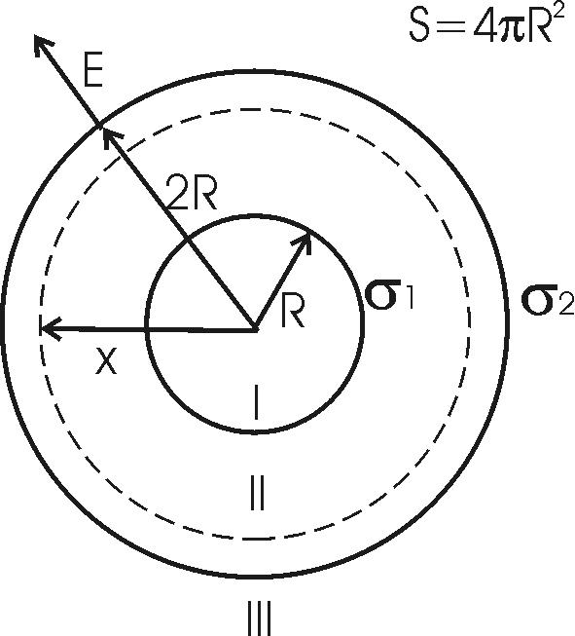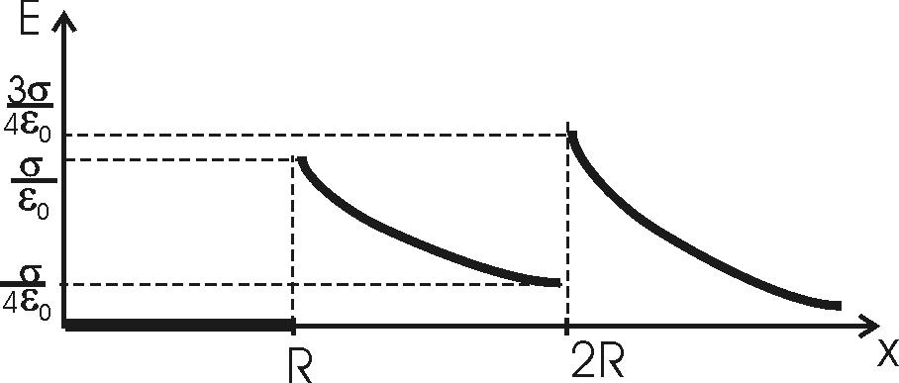  Воспользуемся теоремой Гаусса, согласно которой, поток напряженности E электрического поля через замкнутую поверхность S, с величиной заряда Q внутри этой поверхности, равен 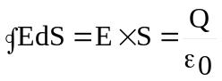 (в системе СИ), где ε₀=8.85×10⁻¹²Ф/м – электрическая постоянная. В нашем случае площадь сферы на расстоянии x: S=4π×x². Поэтому 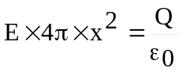. Или же 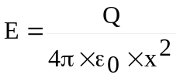. Нам осталось найти заряд внутри сферы для трех разных случаев:  - 0<x<R. В этом случае внутри нет зарядов и Q=0. Поэтому E=0.  - R≤x<2R. В этом случае первая сфера целиком лежит внутри нашей поверхности и поэтому заряд равен Q=σ1×S1=σ1×4π×R². Тогда 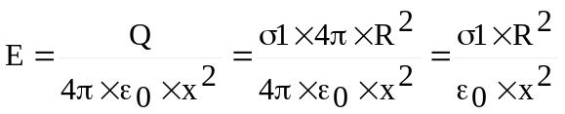. В нашем случае σ1=σ и поэтому 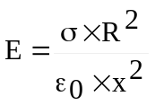.  3) 2R≤x<+∞. В этом случае первая и вторая сфера целиком лежат внутри нашей поверхности и поэтому заряд равен  Q=σ1×S1+σ2×S2=σ1×4π×R²+σ2×4π×(2R)².  Тогда 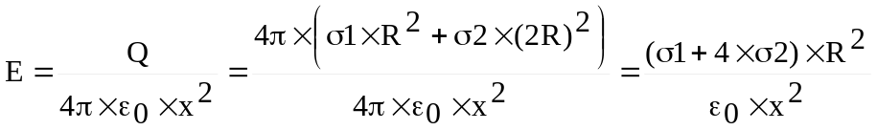. В нашем случае σ1=σ и σ2=–σ поэтому 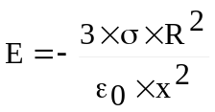. Знак минус указывает на то, что поле в этой области направлено в противоположную сторону оси x. Но мы считаем только модуль и поэтому его знак минус нужно убрать.  Тогда 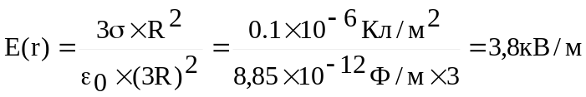.
E(x) = ?
E(r) = ?

